泸州市中医医院

单一来源谈判文件

项目名称：广告宣传项目
项目编号：LZSZYYYCG2021（1）

泸州市中医医院院办

二〇二零年十二月

地址:泸州市江阳区江阳南路11号 邮编:646000
电话、传真:0830-3191861 医院网站:http://www.lzszyyy.com

单一来源谈判邀请函
致：
特邀请您参与我医院广告宣传院内单一来源谈判，具体采购内容如下：
1.采购概况
1.1采购名称：泸州市中医医院广告宣传；
1.2采购地址：泸州市江阳南路11号（泸州市中医医院）；
1.3单一来源谈判报名费：
2.招标范围和采购要求
2.1招标范围：高速公路广告牌；
2.2其他要求：不接受联合体投标；
3.投标要求：详见本招标文件。
4.合同期：1年。
5.付款方式：根据每包的特点，拟定合同时双方协商。
6.报名时间：2021年1月
7.报名地点：泸州市中医医院院办。
8.报名联系人：罗先生 电 话：0830-3191861。
项目联系人：李女士 电 话：19980256008。
9.单一来源谈判时间：2021年 1月 14日上午9:30。
10.单一来源谈判地点：泸州市中医医院门诊11楼小会议室。
11.评标办法：不涉及。
12.本次招标文件的最终解释权归泸州市中医医院。

泸州市中医医院
2020年12月

投标须知前附表
项号 | 内容 | 说明 与 要 求
1 | 采购  说明 | 单一来源谈判名称：泸州市中医医院广告宣传院内单一来源谈判
1 | 采购  说明 | 采购地点： 泸州市中医医院
2 | 采购  要求 | 质量标准：招标文件内所要求内容，并符合国家相关标准
3 | 招标  时间  表 | 发售招标文件：  地址：泸州市江阳区江阳南路11号泸州市中医医院院办
4 | 合同期：1年
5 | 最高限价：第1包8.5万元; 第2包7万元；第3包10.38万元。
6 | 投标保证金：2000元 (人民币)
7 | 投标报名费：100元 (人民币)
8 | 投标文件份数：五份（正本一份、副本四份）
9 | 投标文  件提交 |  | 于2021年 1 月 14 日上午9：30 时递交至泸州市中医医院门诊11楼  收标及联系人：罗先生  联系电话：0830-3191861
10 | 开标时间：2021年 1月14日上午9:30  开标地址：泸州市中医医院门诊楼11楼小会议室

投标人须知

说 明
1、适用范围
1.1本招标文件仅适用于本次投标邀请函中所叙述的项目。
1.2本招标文件的解释权在招标人泸州市中医医院。
2、招标基本要求：
2.1 供应商应当提供的资格、资质性文件及其他类似效力的要求的相关证明材料（实质性）
2.1.1 具有独立承担民事责任的能力提供以下证明材料：
营业执照副本复印件（注：①在有效期内；②具有独立法人资格；）。
2.1.2具有良好的商业信誉和健全的财务会计制度提供以下证明材料：
2.1.2.1 2018 或 2019年度财务状况报告（供应商自行提供以下任意一种证明材料）：
①供应商内部出具（至少包含资产负债表）或第三方机构出具（复印件）；
②也可提供截至响应文件递交截止日一年内银行出具的资信证明（复印件）。
③供应商注册时间至文件递交截止日不足一年的，也可提供在工商备案的公司章程（复印件））。
2.1.2.2 具有良好的商业信誉可提供承诺书原件（格式自拟）。
2.1.3具有履行合同所必须的设备和专业技术能力的证明材料（提供承诺函，格式自拟）。
2.1.4有依法缴纳税收和社会保障资金的良好记录：
（1）供应商提供 2018 年 以后任意一月的缴纳税收的银行电子回单或者税务部门出具的纳税证明或完税证明；
（2）供应商提供 2018 以后任意一月社保缴纳的证明材料；
2.1.4.3提供税务登记证；
2.1.5版权证明或授权证明材料。
2.1.6特别说明：如同一供应商投两个不同的包时，可只提供一套（七份）投标资格材料（2.1里的相关内容）
3、招标技术要求（实质性)

包号 | 最高限价（元） | 媒体 | 招标要求 | 推荐供应商名称 | 备注
第1包 | 8.5万元 | 高速公路广告牌 | 1.纳黔高速泸州至叙永段，距叙永收费站3KM处。  2.合同期限：画面上刊之日起一年。另赠送第一次画面设计、制作；赠送一个月即13个月。 | 泸州泸渝广告有限公司 | 内容投放验收合格后当月内支付总金额的50%，画面上刊半年后的当月内支付40%，尾款10%于合同到期当月内一次性支付清。
第2包 | 7万元 | 高速公路广告牌 | 护国至泸州方向，距离收费站出口处600米处。  合同期限：画面上刊之日起一年。 | 泸州市龙马潭区同兴广告有限公司 | 内容投放验收合格后当月内支付总金额的50%，尾款于合同到期当月内支付清。
第3包 | 10.38万元 | 高速公路广告牌 | 纳溪入口处，正进入纳溪岔道口。合同期限：画面上刊之日起一年。另赠送第一次画面设计、制作；赠送一个月时间即13个月。 | 四川金舟文化传媒 | 内容投放验收合格后十日内支付80%，合同到期后的十日内将20%尾款付清。
具体位置如下：
1.纳黔高速 泸州至叙永段，距叙永收费站3KM处。（8.5万）
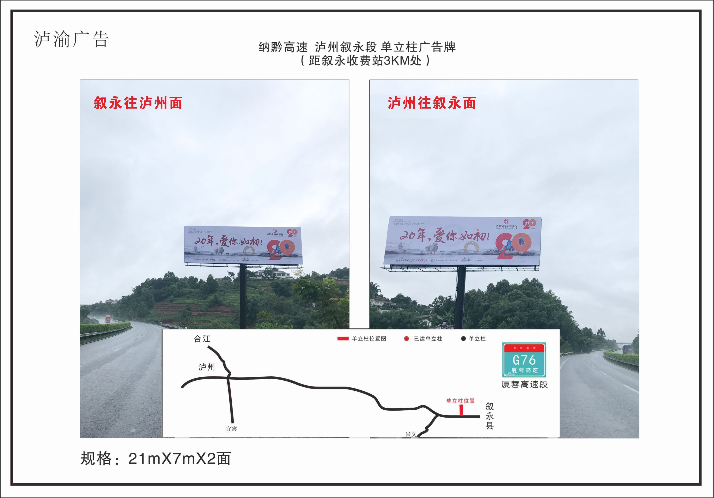

2.护国至泸州方向，距离收费站出口处600米处。（7万/年）
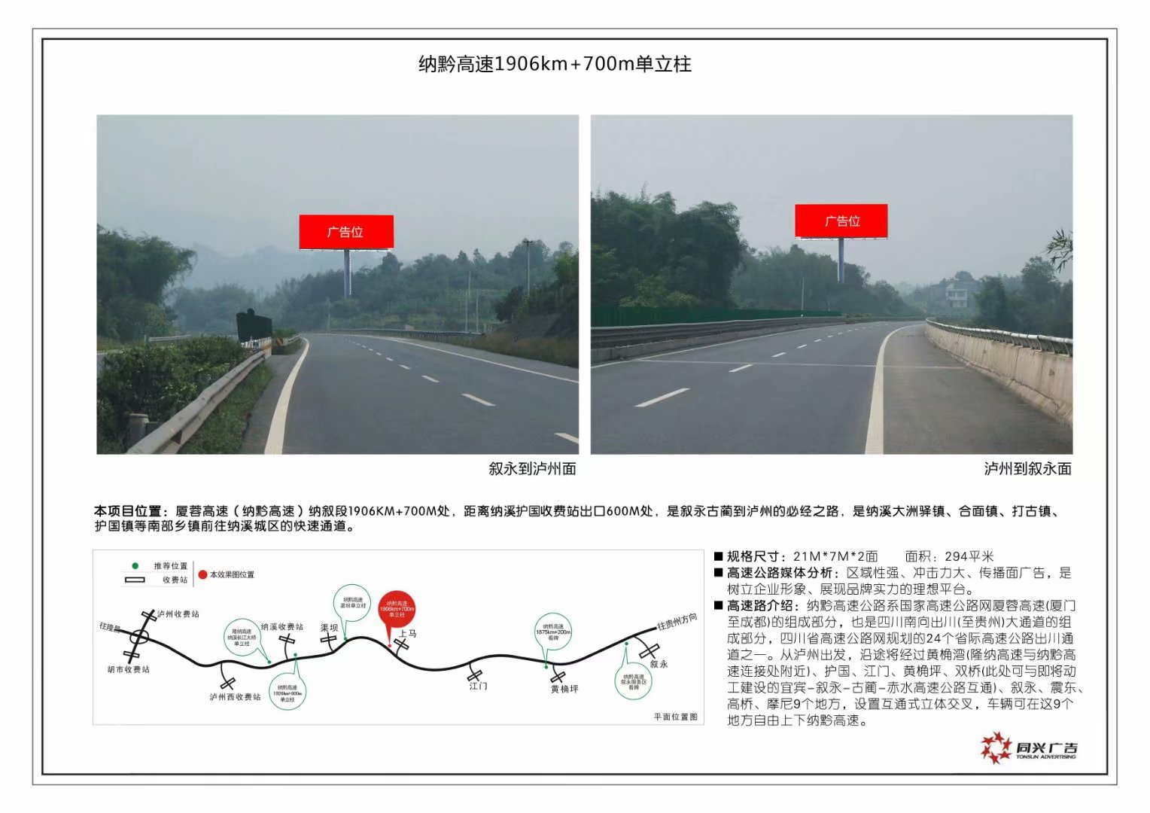
3.隆纳高速。纳溪入口处，正进入纳溪岔道口。（10.38万/年）
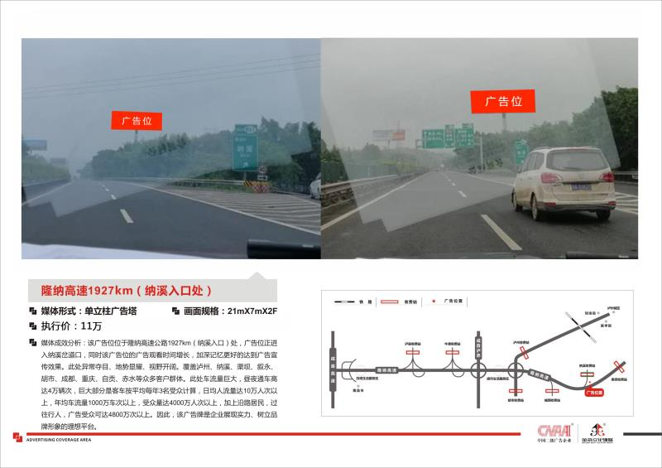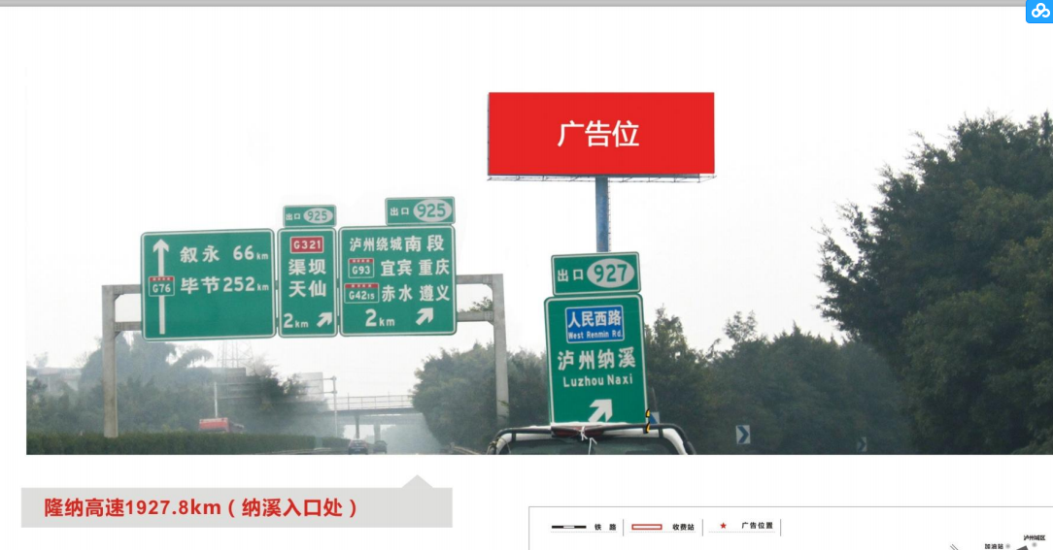

4、项目验收方案：根据各包项目情况进行分类验收，对服务内容进行综合评价。
5、标前答疑
投标人若对本招标文件有疑问需要澄清，应在开标前以书面形式向招标人提出。投标人对招标人提供的招标文件所做出的推论、解释和结论，招标人概不负责。投标人由于对招标文件的任何推论和误解以及招标人、谈判人对有关问题的口头解释所造成的后果，均由投标人自负。
6、招标文件的澄清与修改
招标文件有多次澄清或修改时，以最后发出的澄清或修改公告为准。
7、投标文件的组成
7.1投标人应按下列内容和顺序自编目录后装订成册，缺少下列任何一项文件，投标人将承担其投标无效的风险。评标过程中，招标人将不再采取任何补救措施和通过任何方式寻求投标文件以外的任何文件使其无效投标变更为有效投标，由此引起的后果由投标人自负。（所有投标文件内所涉及到需要盖章证明的应加盖鲜章及骑缝章）
7.2投标文件应包括以下部分：
7.2.1封面（附件1）
7.2.2目录（必须提供，每项目录内容均应标注页码）。
7.2.3竞标函。（附件2）
7.2.4法人或委托人身份证明等相关证件。（附件3）
7.2.5供应商应当提供的资格、资质性文件及其他类似效力的要求的相关证明材料（提供招标文件第2.1点中所列内容）。
7.2.6应答偏离表（附件4）。
7.2.7报价表（附件5）。
7.2.8有效的类似业绩（附件6）。
7.2.9提供缴纳报名费及保证金的证明。
7.2.10服务承诺及服务计划。（服务方案包含且不限于人员、设备配置、服务方案、工期保证、质量保证措施、关等内容）
注：投标文件应为不褪色打印文本，将所有书面材料以A4幅面打印并装订成册。
8.评分办法：不涉及
9.投标保证金
投标人应在开标当日且在本招标文件“投标邀请函”中规定的投标截止时间前，通过网上银行转账的方式向医院缴纳投标保证金，打印出转账凭证作为转账依据备查。（单位：泸州市中医医院 账号：51001636308051500951 开户行：建行江阳支行）。评标会结束后，对中标者的投标保证金全额转为合同履约保证金，并在履行合同完毕后十五个工作日内无息全额退还，对未中标者的投标保证金谈判结束后十五个工作日内退还到原账户。
若发生下列情况之一，保证金不予退还：
9.1开标后投标人撤回其投标文件的。
9.2提供虚假材料谋取中标的。
9.3中标后在规定的期限内未能按招标文件要求签订合同。
9.4签订合同后没有履行合同或擅自变更合同的。
9.5投标人明知非实质性响应招标文件而投标（陪标）的。
9.6经监管部门审核认定的其它违规行为。

10.投标报价。
10.1投标须以人民币为结算单位。
10.2所有投标报价不得超过招标文件规定的最高限价,否则该投标人的投标按无效标处理。
11.投标文件的编写与密封。
11.1应答人应按本谈判文件所规定的格式、内容等编制竞标文件，竞标文件一式五份（正本壹份副本肆份，每本竞标文件须在封面清楚标明“正本”或“副本”字样，“副本”可用“正本”的完整复印件装订，“正本”和“副本”之间如有差异，以正本为准），每本竞标文件装订方式应为左侧装订，须有目录。
11.2竞标文件应按以下方法装袋密封：应答人应将竞标文件正本、所有副本装袋密封，项目名称及编号、应答人名称。封口处均应贴密封条，并加盖应答人公章或法定代表人印章。
12.恶意行为的处理细则
12.1投标人明知所投标的产品有一项或多项关键指标不响应招标文件仍然投标，当场作为无效投标处理。
12.2经查实，若投标人有提供虚假证明文件的行为，招标人将首先做出不予退还该投标人全额投标保证金的处理，同时，再视情节轻重和影响程度做出：向有关部门通报、在政府采购相关网站予以曝光、报请政府采购监督管理部门依法处理。
12.3投标人认为招标文件、谈判过程、中标结果使自己的合法权益受到损害的，应当在三个工作日内，以书面形式向招标人提出质疑，但质疑投标人行使质疑权时，必须坚持“谁主张谁举证”，遵守“实事求是”和“谨慎性”原则，承担使用虚假材料或恶意方式质疑的法律责任，招标人将遵循“谁过错谁负担”的原则，在过错方提交的投标保证金中扣除相关的调查论证费用。
12.4投标标书未按招标文件的要求制作装订，以及未响应标书的实质性内容则做废标处理。

附件1

封面格式

正本或副本

泸州市中医医院
广告宣传院内单一来源谈判

项目编号：LZSZYYYCG2021（1）

包号：

投标人： （盖章）

年 月 日

附件2
竞 标 函
泸州市中医医院：
根据贵院广告宣传项目单一来源谈判（项目号： LZSZYYYCG2021（1） ），我公司经研究，决定参与本次竞标，并提交下述文件正本壹份和副本陆份。
- 竞标函。
- 法定代表人授权委托书。
- 应答人资格证明文件。
- 其他文件。
- 应答人认为需加以说明的其他内容。
据此函，我公司承诺如下：
- 我公司将按谈判文件的规定履行合同责任和义务。
- 我公司已详细审查全部谈判文件，包括修改文件（如有的话）以及全部参考资料和有关附件。我公司完全理解并同意放弃对这方面有不明及误解的权利。
- 我公司同意提供按照贵院可能要求的与其竞标有关的一切数据或资料。
- 我公司愿意遵守谈判文件中对应答人的所有规定。
- 一旦我公司成交,我公司愿意履行自己在竞标文件中的全部承诺和责任。
- 我公司同意所递交的竞标文件在竞标有效期内有效，在此期间内我公司的竞标有可能成交，我公司将受此约束。
- 我公司知道如用虚假材料或恶意方式向贵院提出质疑，将承担相应的法律责任。同时承诺：我公司如果有上述行为，将无条件承担贵院相关的调查论证费用。我公司同意提供按贵院可能要求的与其竞标有关的一切数据或资料。

竞 标 人名称（加盖公章）：
法定代表人或其代理人签字：

年 月 日

附件3
法定代表人授权委托书

泸州市中医医院：
我公司法定代表人 授权委托 为其代理人，参加贵院于2021年 月 日组织的“LZSZYYYCG2021（1）”号采购活动，并全权代表我公司处理活动中的一切事宜。
本授权书自 年 月 日签字生效，特此声明。

应答人名称（加盖公章）： 日 期：

法定代表人（签字或印章）： 身份证号：
（附加盖应答人公章的负责人身份证复印件）

代 理 人 签字： 身份证号：

说明：1、如法定代表人参加竞标的，竞标文件中不需提供授权委托书，但必须提供法定代表人身份证复印件。
2、如委托代理人参加竞标的，竞标文件中必须提供授权委托书，负责人和委托代理人的身份证复印件。

附件4：

应答偏离表

序号 | 招 标 要 求 | 投 标 应 答 | 偏离说明
1
2
3
4
5
……
注：投标人须按招标文件第3点中招标要求据实填写，否则作无效投标处理。

投标人名称： （公章）

法定代表人或授权代表（签字）：

投标日期：

附件5
泸州市中医医院广告宣传项目报价表
项目名称 | 包号 | 内容 | 数量 | 单价 | 合价 | 备注

报价合计：小写：

大写:

投标单位（盖章）：

法定代表人或授权人签字：

附件6

投标人类似项目业绩一览表
年 份 | 用户名称 | 项目名称 | 完 成  时 间 | 合同金额 | 备 注
注：投标人（仅限于投标人自己实施的）以上业绩须提供有关书面证明材料（提供合同或中标通知书复印件加盖公章）。

投标人名称： （公章）

法定代表人或授权代表（签字）：

投标日期:

